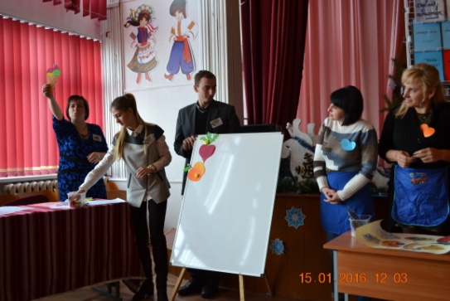

***Лише той Учитель, хто живе так, як навчає***

*Г. Сковорода*

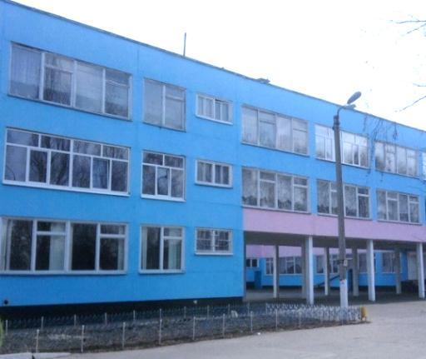

*Нема жахливішої роботи,*

*ніж учительська,*

*Нема важливішої роботи*

*від учительської,*

*Де нерви палять, мов хмиз сухий,*

*Де серце рветься в клекоті і чаді.*

*Але нема найщасливішої долі,*

*Коли Людина з Твоїх рук, учителю,*

*Іде у світ – на краплю світ людніє.*

*І. Драч*

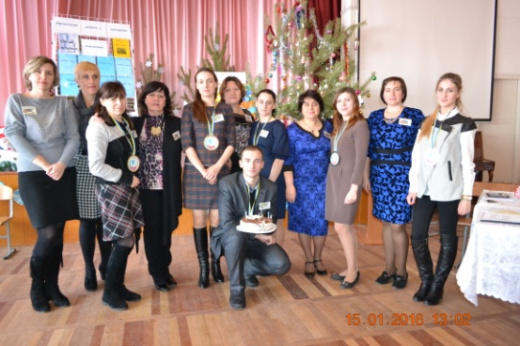



***Вул. Павлика Морозова, 13***

***E-mail sch31@ukr.net***

Департамент освіти

Вінницької міської ради

Міський методичний кабінет

Заклад «Загальноосвітня І-ІІІ ступенів школа № 31 Вінницької міської ради»

***КРУГЛИЙ СТІЛ ДЛЯ МОЛОДИХ ВЧИТЕЛІВ МІСТА***

***Формування гуманістичних цінностей у фаховій підготовці***

***молодого вчителя***

10.03.2016 р.

м. Вінниця

**План проведення круглого столу**

І**. Організаційна частина**

13.30 – 14.00 Реєстрація учасників

14.00 – 14.10 Вступне слово завідуючої ММК Москальчук Н.І.

14.10 – 14.20 Вступне слово методиста з навчальних дисциплін ММК Вдовиченко С.І.

**ІІ. Теоретична частина**

14.20 – 14.30 Виступ директора школи Іванець О.М.

14.30 – 14.40 Виступ заступника директора закладу Сокольвак О.К.«Організація роботи з молодими вчителями в закладі.

Формування гуманістичних цінностей у фаховій підготовці молодого вчителя»

14.40 – 14.50 Виступ керівника Школи молодого вчителя Калашник Т.В. «Підсумки роботи ШМУ закладу у 2011-2015рр.»

14.50 – 15.00 Виступ учителя-наставника Мілінчук Н.М. «Організація співпраці молодих педагогів та учителів-наставників у закладі»

**ІІІ. Практична частина**

|  |  |  |  |  |  |  |
| --- | --- | --- | --- | --- | --- | --- |
| №  з/п | Час | Зміст роботи | ПІБ  вчителя | Клас | Місце проведення | Запрошуються  заклади |
| ***І блок*** | | | | | | |
| 1. | 15.00 – 15.40 | Майстер-клас по роботі з інтерактивною дошкою | Прибилюк А.А. | - | Каб. №308 | № 2-18, «Ор Менахем», НВК святого Миколая |
| 2. | 15.00 – 15.40 | Майстер-клас «Виготовлення прикрас у техніці канзаши» | Мурга О.В. | - | Каб. №110 | №19-36, «Аіст», «Дельфін» |
| ***ІІ блок*** | | | | | | |
| 1. | 15.40 – 16.10 | Захист навчального, дослідницько-пошукового проекту з англійської мови учнями 3-Б класу «Їжа. Правильне харчування» | Мурга О.О.  Херсон В.Б. | 3-Б | Актова зала | Усі  учасники |
| 2. | 16.10 – 16.20 | Ділова інтерактивна гра «Я крокую до майстерності» | Калашник Т.В. | - | Актова зала | Усі  учасники |
| ***ІІІ блок*** | | | | | | |
| 1. | 16.20 – 16.30 | Педагогічний тренінг «Створення книги «Педагогічне серце»» | Сокольвак О.К. | - | Актова зала | Усі учасники |
| 2. | 16.30 – 16.45 | Підведення підсумків круглого столу | Москальчук Н.І.  Вдовиченко С.І. | - | Актова зала | Усі  учасники |